15．如图，在$△ABC$中，$∠ABC$的角平分线与$∠ACB$的外角平分线交于点D，过点D作$EF\text{∥}BC$，交$AB$于E，交$AC$于F，若$BE=8\text{，}CF=6$，则$EF$的长是（ ）
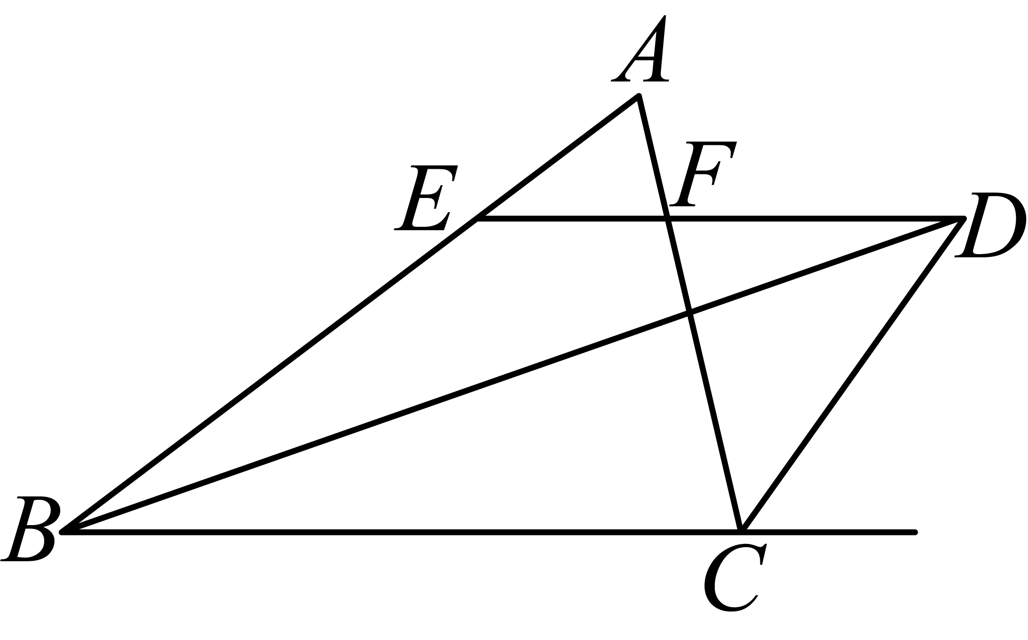
A．4 B．3 C．2 D．1
【答案】C
【难度】0.85
【知识点】两直线平行内错角相等、三角形角平分线的定义、根据等角对等边求边长
【分析】本题考查角平分线的定义，平行线的性质，等腰三角形的判定，角平分线和平行线可以构造出等腰三角形，得出$BE=DE=8$，$CF=DF=6$，即可求解．
【详解】解：如图，标记$∠ABG$，
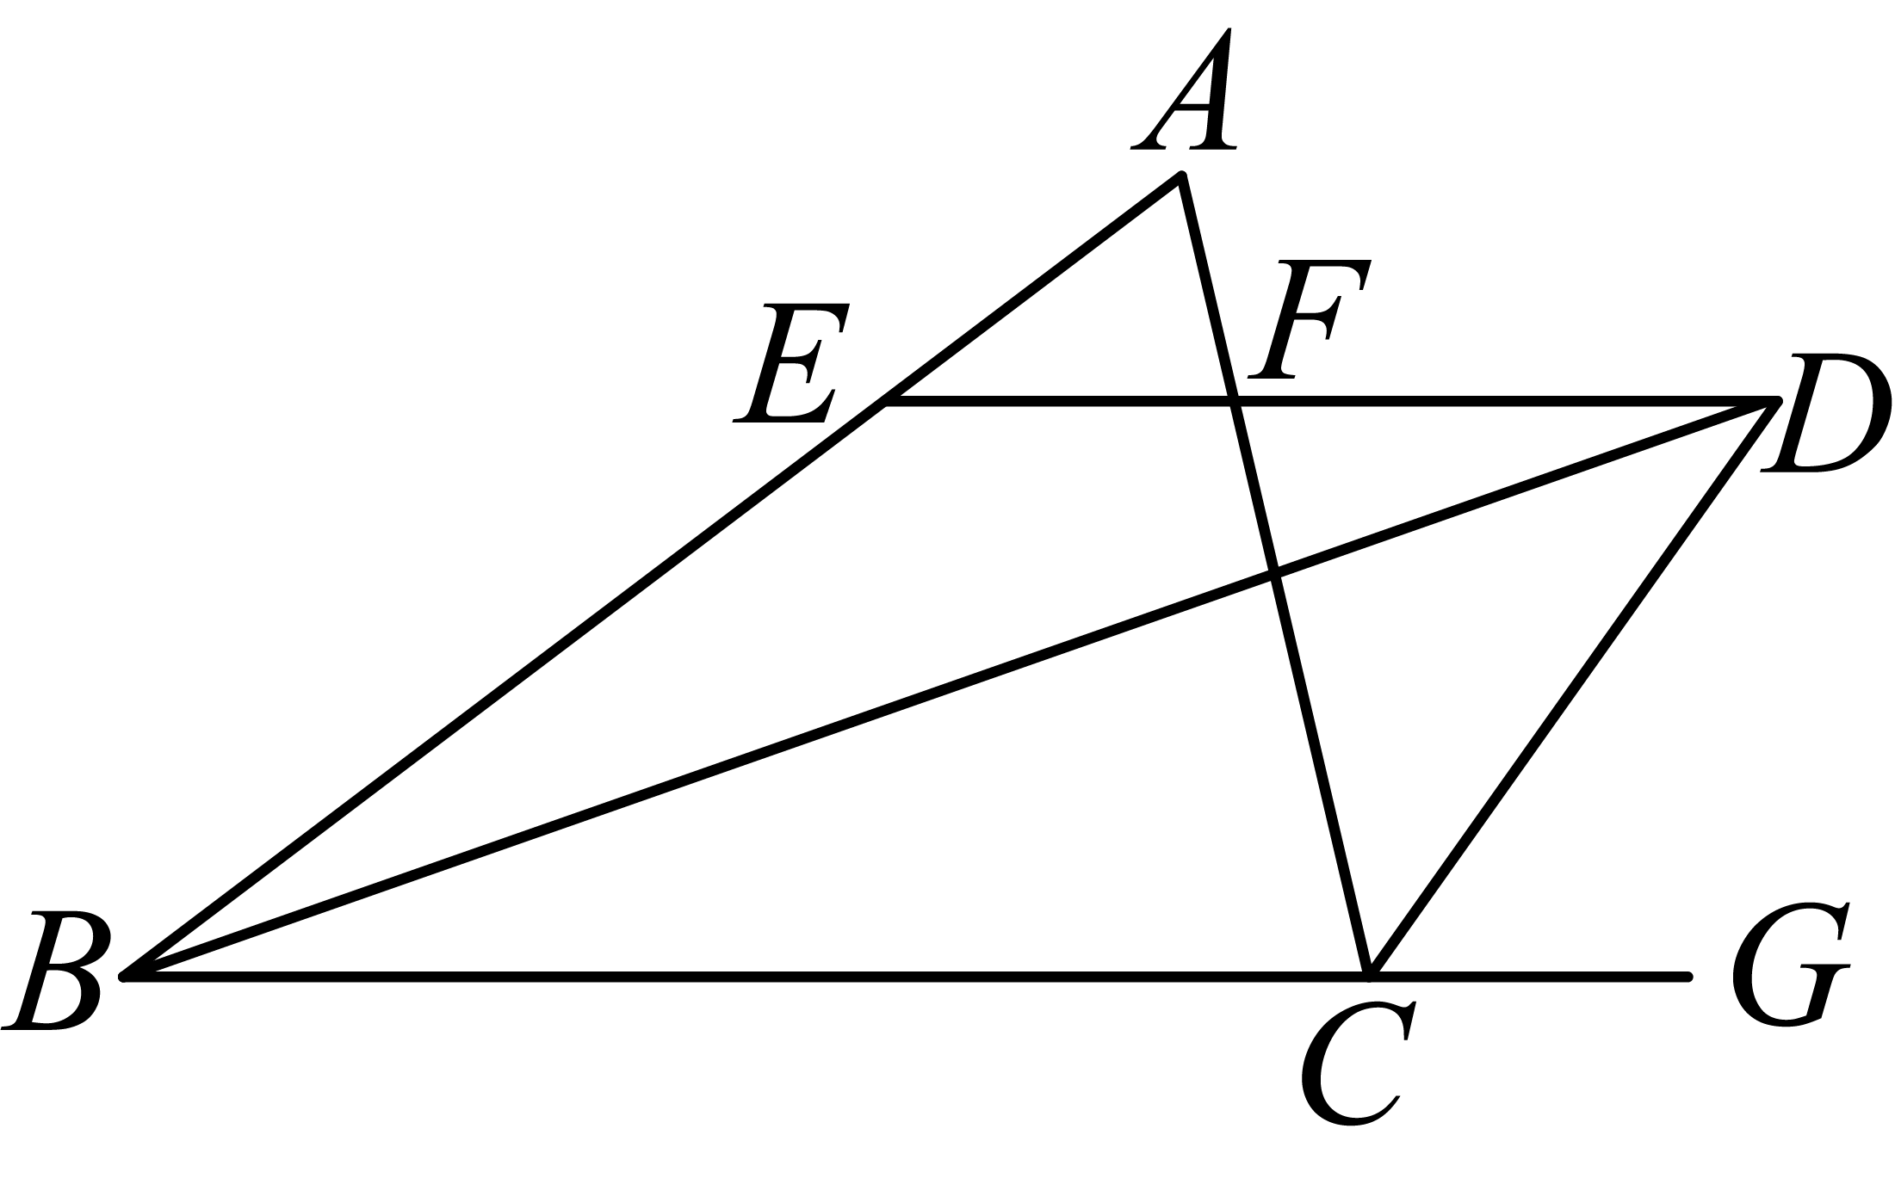
由题意知，$BD$平分$∠ABC$，$CD$平分$∠ABG$，
$∴$ $∠ABD=∠CBD$，$∠ACD=∠GCD$，
$∵$ $EF\text{∥}BC$，
$∴$ $∠EDB=∠CBD$，$∠FDC=∠GCD$，
$∴$ $∠EDB=∠ABD$，$∠FDC=∠ACD$，
$∴$ $BE=DE=8$，$CF=DF=6$，
$∴$ $EF=DE-DF=8-6=2$，
故选：C．
16．如图，在长方形$ABCD$中，$E$，$F$分别是$BC$，$AD$边上的点，连接$EF$，将长方形$ABCD$沿$EF$折叠，点$C$落在点$C^{'}$处，点$D$落在点$D^{'}$处，$EC^{'}$与$AD$边交于点$M$．若四边形$DCEF$的周长是$17\text{cm}$，$EF=5\text{cm}$，则四边形$MFD^{'}C^{'}$的周长为（ ）
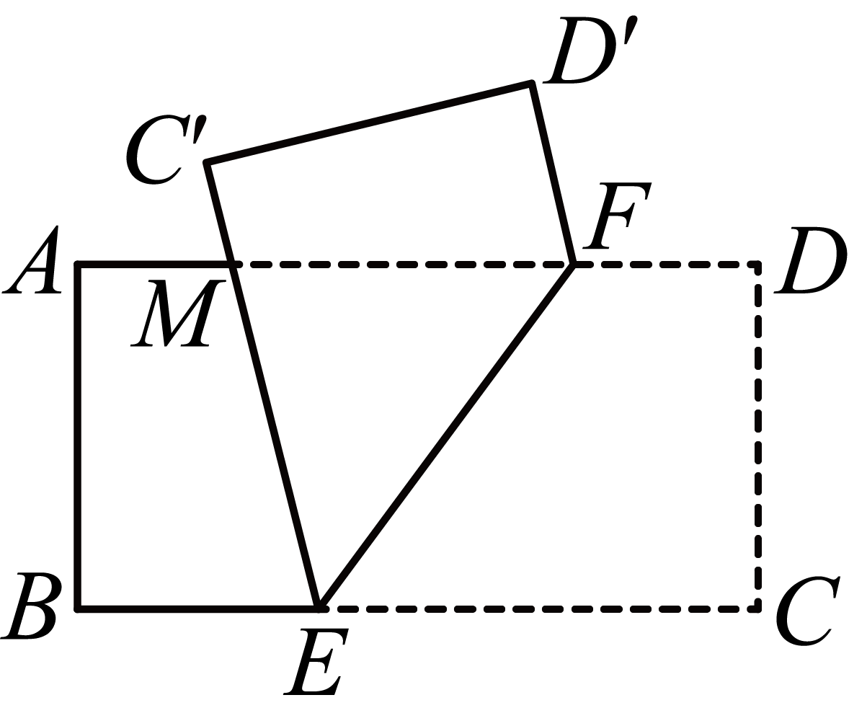
A．$12\text{cm}$ B．$17\text{cm}$ C．$22\text{cm}$ D．$27\text{cm}$
【答案】A
【难度】0.65
【知识点】折叠问题、根据等角对等边求边长
【分析】本题考查折叠的性质，平行线的性质，由折叠可知，$CE=C^{'}E$，$DF=D^{'}F$，$CD=C^{'}D^{'}$，$∠CEF=∠C^{'}EF$，进而可知$ME=MF$，再结合四边形$DCEF$的周长是$17\text{cm}$，$EF=5\text{cm}$，即可求解．
【详解】解：由折叠可知，$CE=C^{'}E$，$DF=D^{'}F$，$CD=C^{'}D^{'}$，$∠CEF=∠C^{'}EF$
又∵$BC∥AD$，
∴$∠MFE=∠CEF$，
∴$∠MEF=∠MFE$，
∴$ME=MF$，
∵四边形$DCEF$的周长是$17\text{cm}$，$EF=5\text{cm}$，
∴$CD+DF+EF+CE=17\text{cm}$，则$CD+DF+CE=12\text{cm}$，
则$C^{'}D^{'}+D^{'}F+C^{'}E=12\text{cm}$，
∴$C^{'}D^{'}+D^{'}F+C^{'}M+ME=C^{'}D^{'}+D^{'}F+C^{'}M+MF=12\text{cm}$，
∴四边形$MFD^{'}C^{'}$的周长为$12\text{cm}$，
故选：A．
17．如图，在△$△ABC$中，O是$AC$上的任意一点（不与点A、C重合）过点O平行于$BC$的直线l分别与$∠BCA$、$△ABC$的外角$∠DCA$的平分线交于点E、F．若$OE=9$，则$OF$的长是（ ）
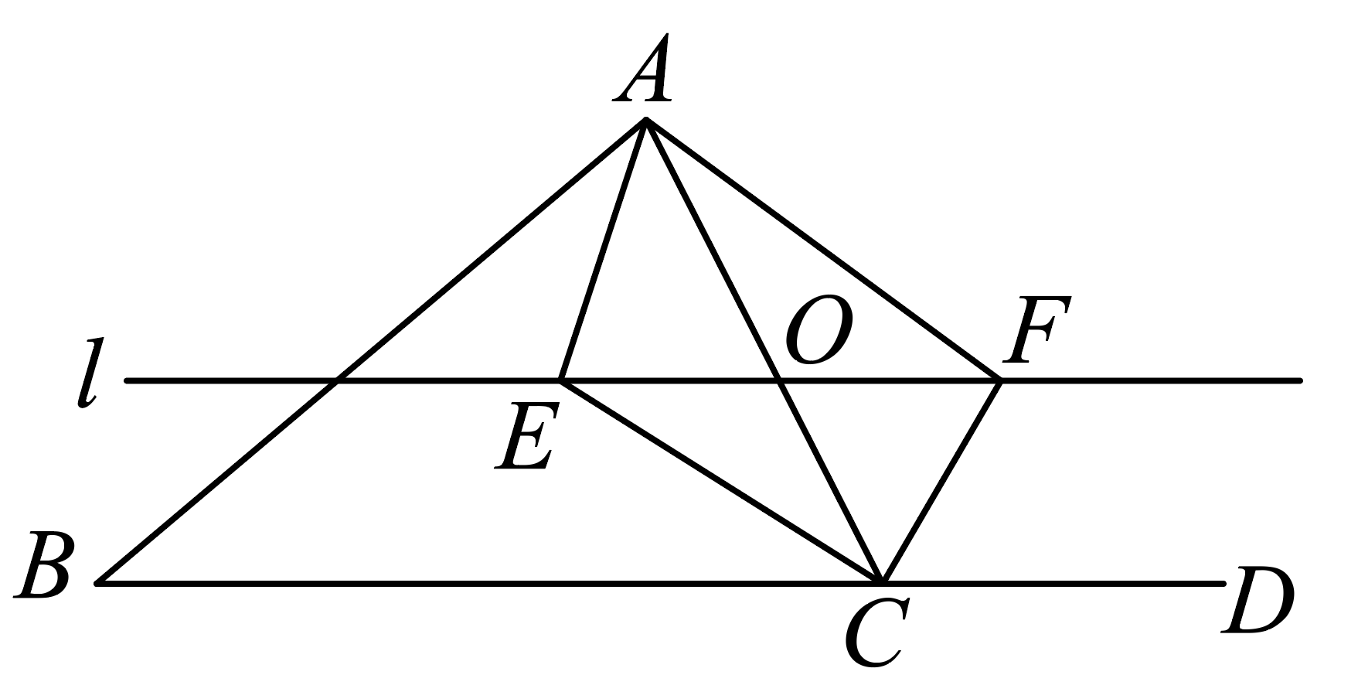
A．4 B．$\frac{9}{2}$ C．8 D．9
【答案】D
【难度】0.85
【知识点】两直线平行内错角相等、角平分线的有关计算、根据等角对等边求边长
【分析】本题主要考查了平行线的性质，角平分线的定义，等角对等边，根据平行线性质和角平分线定义推出$∠OEC=∠OCE\text{，}∠OFC=∠OCF$，根据等腰三角形的判定推出$OE=OC、OF=OC$，然后运用等量代换得$OE=OF=9$．
【详解】解：∵直线$l∥BC$，
∴$∠OEC=∠ECB$，
∵$CE$平分$∠ACB$，
∴$∠OCE=∠BCE$，
∴$∠OEC=∠OCE$，
∴$OE=OC$，
同理：$OF=OC$，
∴$OE=OF=9$，
故选；D．
18．如图，在$△ABC$中，$AD$为$BC$边的中线，E为$AD$上一点，连接$BE$并延长交$AC$于点F，若$∠AEF=∠FAE$，$BE=3$，$EF=1.2$，则$CF$的长为_______
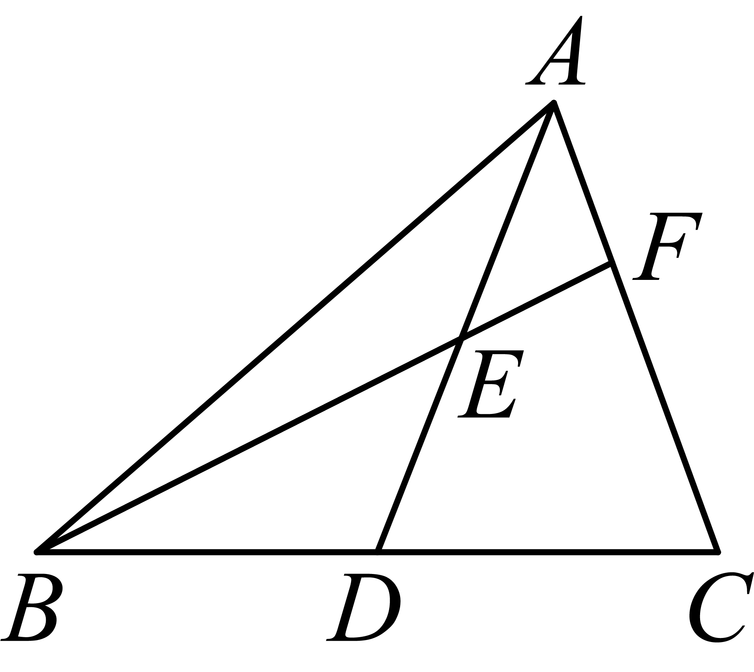
【答案】$1.8$
【难度】0.85
【知识点】全等的性质和SAS综合（SAS）、根据等角对等边求边长
【分析】本题考查了全等三角形的判定与性质、等腰三角形的性质，延长$AD$至$G$，使$DG=AD$，连接$BG$，可证明$△BDG≌△CDA\left(\text{SAS}\right)$，则$BG=AC$，$∠CAD=∠G$，根据$AF=EF$，得$∠CAD=∠AEF$，可证出$∠G=∠BEG$，即得出$AC=BE=3$，然后利用线段的和差即可解决问题．
【详解】解：如图，延长$AD$至$G$，使$DG=AD$，连接$BG$，
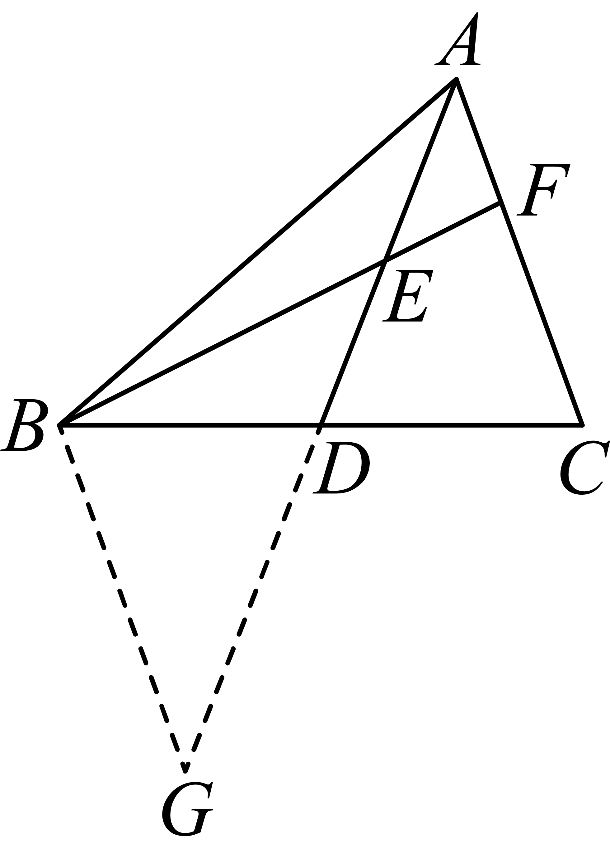
在$△BDG$和$△CDA$中，
$\{\begin{aligned}BD=CD \\ ∠BDG=∠CDA \\ DG=DA\end{aligned}$，
∴$△BDG≌△CDA\left(\text{SAS}\right)$，
∴$BG=AC$，$∠CAD=∠G$，
∵$∠AEF=∠FAE$，
∴$∠CAD=∠AEF$，
∵$∠BEG=∠AEF$，
∴$∠CAD=∠BEG$，
∴$∠G=∠BEG$，
∴$BG=BE=3$，
∴$AC=BE=3$，
∵$∠AEF=∠FAE$，
∴$AF=EF=1.2$，
∴$CF=AC-AF=1.8$．
故答案为：$1.8$．
19．如图，在$△ABC$中，$∠ABC$和$∠ACB$的平分线相交于点$O$，过$O$点作$EF\text{∥}BC$交$AB$于点$E$，交$AC$于点$F$，过点$O$作$OD⊥AC$于$D$，下列四个结论：$\text{①}EF=BE+CF$；$\text{②}∠BOC=90°+\frac{1}{2}∠A$；$\text{③}$点$O$到$△ABC$各边的距离相等；$\text{④}$设$OD=m$，$AE+AF=n$，则$S_{△AEF}=\frac{1}{2}mn$．其中，正确的是______（只填写序号）
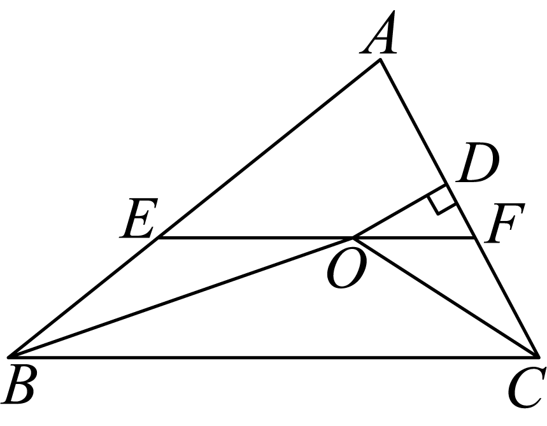
【答案】$\text{①②③④}$
【难度】0.65
【知识点】根据等角对等边证明边相等、角平分线的性质定理、三角形内角和定理的应用、利用网格求三角形面积
【分析】根据角平分线的定义和三角形的内角和定理，即可求得$\text{②}∠BOC=90°+\frac{1}{2}∠A$正确；由角平分线的定义和平行线的性质得出$BE=OE$，$CF=OF$，进而得出$\text{①}EF=BE+CF$正确；过点$O$作$OM⊥AB$于$M$，作$ON⊥BC$于$N$，连接$OA$，由角平分线的性质定理得出$OM=ON=OD=m$，然后利用三角形的面积公式即可得出$④S_{△AEF}=\frac{1}{2}mn$正确；由角平分线的性质定理得出$OM=ON=OD$，于是可得结论$\text{③}$正确．
【详解】解：$∵$在$△ABC$中，$∠ABC$和$∠ACB$的平分线相交于点$O$，
$∴∠OBC=\frac{1}{2}∠ABC$，$∠OCB=\frac{1}{2}∠ACB$，
$∴∠OBC+∠OCB=\frac{1}{2}\left(∠ABC+∠ACB\right)=\frac{1}{2}\left(180°-∠A\right)=90°-\frac{1}{2}∠A$，
$∴∠BOC=180°-\left(∠OBC+∠OCB\right)=180°-\left(90°-\frac{1}{2}∠A\right)=90°+\frac{1}{2}∠A$，
$∴$结论$\text{②}$正确；
$∵$在$△ABC$中，$∠ABC$和$∠ACB$的平分线相交于点$O$，
$∴∠OBC=∠OBE$，$∠OCB=∠OCF$，
$∵EF\text{∥}BC$，
$∴∠OBC=∠EOB$，$∠OCB=∠FOC$，
$∴∠EOB=∠OBE$，$∠FOC=∠OCF$，
$∴BE=OE$，$CF=OF$，
$∴EF=OE+OF=BE+CF$，
$∴$结论$\text{①}$正确；
如图，过点$O$作$OM⊥AB$于$M$，作$ON⊥BC$于$N$，连接$OA$，
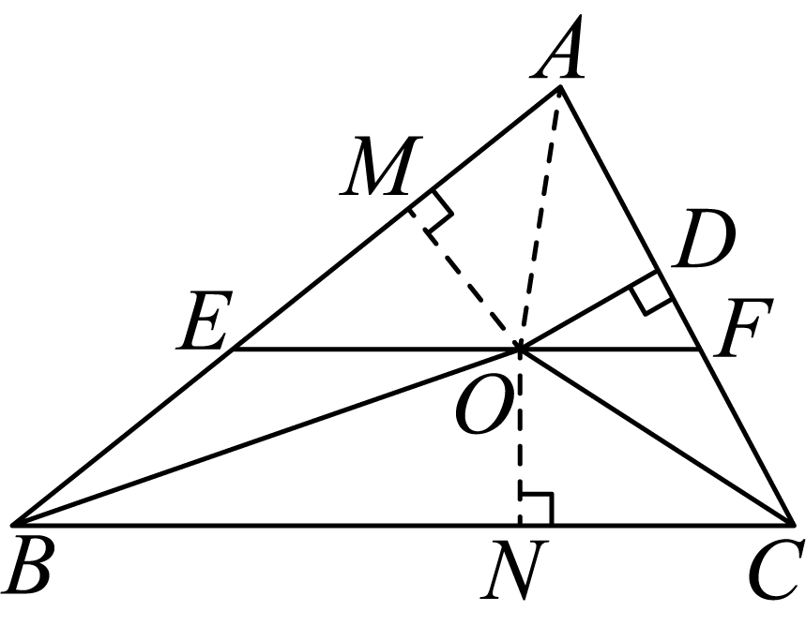 $∵$在$△ABC$中，$∠ABC$和$∠ACB$的平分线相交于点$O$，
$∴OM=ON$，$ON=OD=m$，
$∴OM=ON=OD=m$，
又$∵AE+AF=n$，
$$∴S_{△AEF}=S_{△AOE}+S_{△AOF}$$
$$=\frac{1}{2}⋅AE⋅OM+\frac{1}{2}⋅AF⋅OD$$
$$=\frac{1}{2}⋅OD⋅\left(AE+AF\right)$$
$=\frac{1}{2}mn$，
$∴$结论$\text{④}$正确；
$∵$在$△ABC$中，$∠ABC$和$∠ACB$的平分线相交于点$O$，
$∴OM=ON$，$ON=OD$，
$∴OM=ON=OD$，
即点$O$到$△ABC$各边的距离相等，
$∴$结论$\text{③}$正确；
故答案为：$\text{①②③④}$．
【点睛】本题主要考查了角平分线的定义，三角形的内角和定理，平行线的性质，等腰三角形的判定，角平分线的性质定理，三角形的面积公式等知识点，熟练掌握相关知识点并能加以综合运用是解题的关键．
20．如图，已知$AB$ $\text{∥}CD$，$BC$平分$∠ABD$，交$AD$于点E．
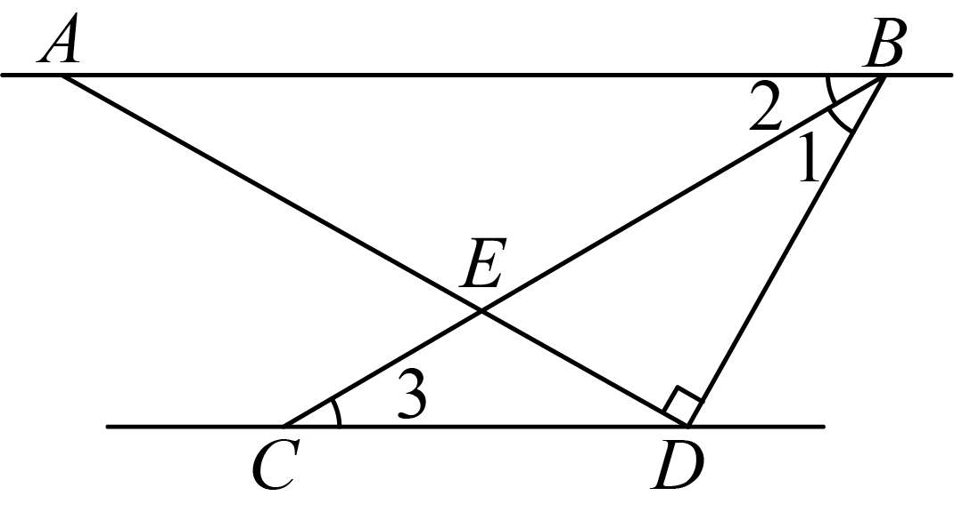
(1)求证：$△BCD$是等腰三角形；
(2)若$AD⊥BD$于点D，$∠CDA=28°$，求$∠3$的度数．
【答案】(1)
证明：∵$BC$平分$∠ABD$，
∴$∠1=∠2$，
∵$AB\text{∥}CD$，
∴$∠2=∠3$，
∴$∠1=∠3$，
∴$BD=CD$，
∴$△BCD$是等腰三角形；
(2)$∠3=31°$
【难度】0.65
【知识点】根据等角对等边证明等腰三角形、角平分线的有关计算、根据平行线的性质求角的度数
【分析】此题主要考查了平行线的性质，等腰三角形的判定，熟记“两直线平行，内错角相等”及“两直线平行，同旁内角互补”是解题的关键．
（1）由角平分线的定义得到$∠1=∠2$，由$AB\text{∥}CD$可得$∠2=∠3$，根据等量代换可得$∠1=∠3$；
（2）由垂直的定义得出$∠ADB=90°$，可得$∠CDB=∠CDA+∠ADB=28°+90°=118°$，由平行线的性质得出$∠ABD=180°-118°=62°$，根据角平分线的定义即可得解．
【详解】（1）略
（2）解：∵$AD⊥BD$，
∴$∠ADB=90°$，
∵$∠CDA=28°$，
∴$∠CDB=∠CDA+∠ADB=28°+90°=118°$，
∵$AB\text{∥}CD$，
∴$∠ABD+∠CDB=180°$，
∴$∠ABD=180°-118°=62°$，
∵$BC$平分$∠ABD$，
∴$∠1=∠2=\frac{1}{2}∠ABD=\frac{1}{2}×62°=31°$，
∵$∠1=∠3$，
∴$∠3=31°$．
21．【教材呈现】
如图1，$AD$平分$∠EAC$，$AD\text{∥}BC$．易证$△ABC$是等腰三角形．
【变式探究】
（1）如图2，把一张长方形的纸沿对角线$AC$折叠，重合部分是一个等腰三角形吗？为什么？
【形成经验】
当角平分线遇上平行线时一般会产生等腰三角形．
【经验应用】
（2）如图3，$AD\text{∥}BC$，$AD$平分$∠EAC$，$CD$平分$∠ACF$，试探究线段$AB$与线段$AD$的数量关系，并说明理由．
【拓展提升】
（3）如图4，在四边形$ABCD$中，$AD\text{∥}BC$，E为$CD$的中点，且$AE$平分$∠BAD$，连接$BE$，则线段$AD、BC$和$AB$之间的数量关系为__________．
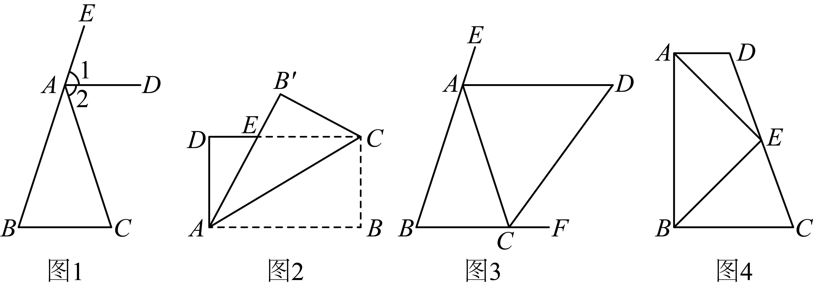
【答案】（1）重合部分是一个等腰三角形，
理由：
∵在长方形$ABCD$中，$DC∥AB$，
∴$∠ACD=∠BAC$，
由折叠性质可得$∠BAC=∠B^{'}AC$，
∴$∠ACD=∠B^{'}AC$，
∴$AE=CE$，
∴$△ACE$是等腰三角形；
（2）$AB=AD$，理由：
如图，
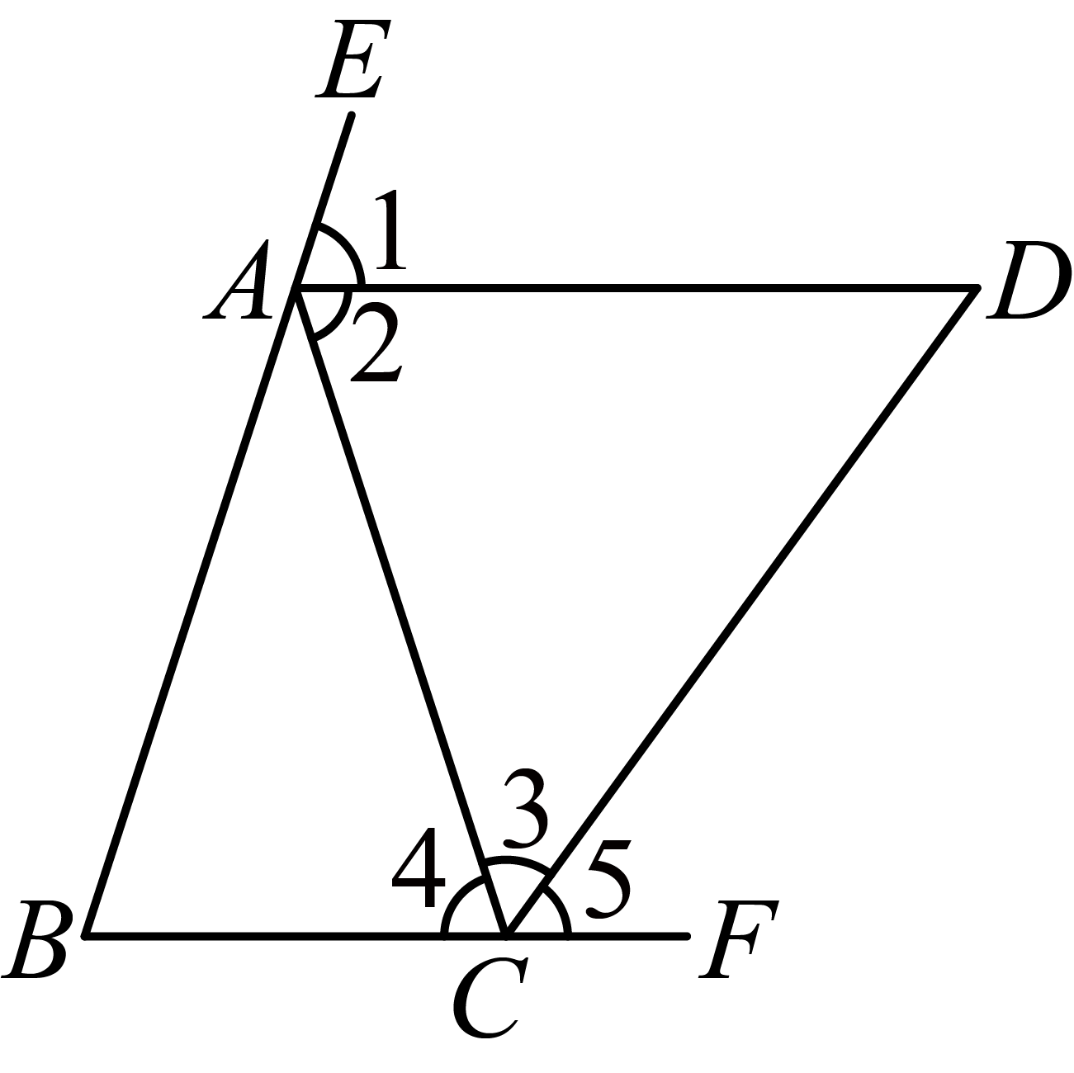∵$AD\text{∥}BC$，
∴$∠1=∠B，∠2=∠4$．
∵$AD$平分$∠EAC$，
∴$∠1=∠2$，
∴$∠B=∠4$，
∴$AB=AC$．
∵$AD\text{∥}BC$，
∴$∠D=∠5$．
∵$CD$平分$∠ACF$，
∴$∠3=∠5$，
∴$∠3=∠D$，
∴$AC=AD$，
∴$AB=AD$；
（3）$AB=AD+BC$
【难度】0.65
【知识点】根据等角对等边证明边相等、两直线平行内错角相等、全等的性质和ASA（AAS）综合（ASA或者AAS）、角平分线的有关计算
【分析】（1）由平行线的性质得$∠ACD=∠BAC$，由折叠的性质得$∠BAC=∠B^{'}AC$，从而$∠ACD=∠B^{'}AC$，进而可证$△ACE$是等腰三角形；
（2）分别证明$AB=AC$和$AC=AD$，从而可证$AB=AD$；
（3）延长$AE$、$BC$交于点F．先根据等角对等边证明$AB=BF$，再根据$\text{AAS}$证明$△ADE≌△FCE$得$AD=CF$，进而可证$AB=AD+BC$．
【详解】解：（1） 略
（2） 略
（3）$AB=AD+BC$，理由：
如图，延长$AE$、$BC$交于点F．
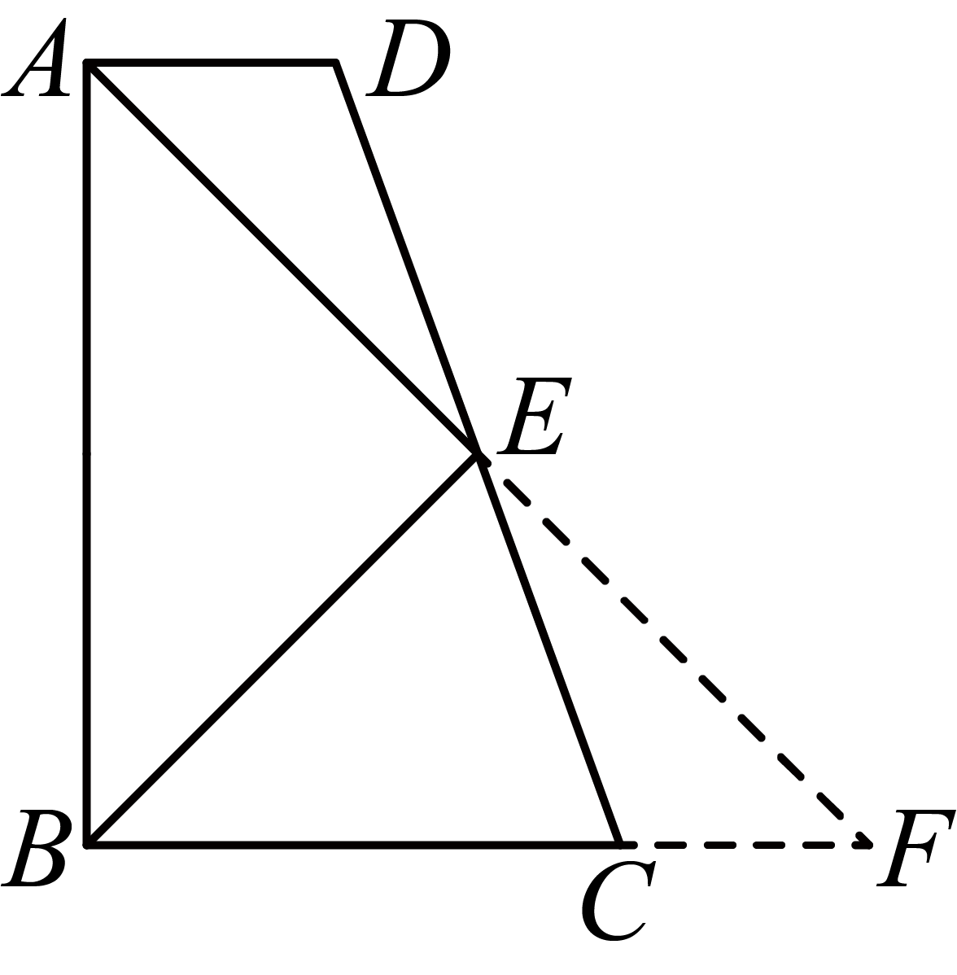
∵$AD∥BC$，
∴$∠D=∠DCF，∠DAF=∠F$，
∵$AE$平分$∠BAD$，
∴$∠DAF=∠BAF$，
∴$∠F=∠BAF$，
∴$AB=BF$．
在$△ADE$和$△FCE$中，
$\{\begin{aligned}∠D=∠DCF \\ ∠DAF=∠F \\ DE=CE\end{aligned}$，
∴$△ADE≌△FCE\left(\text{AAS}\right)$，
∴$AD=CF$．
∵$BF=BC+CF$，
∴$AB=AD+BC$．
故答案为：$AB=AD+BC$．
【点睛】本题考查等腰三角形的判定，平行线的性质，角平分线的定义，以及全等三角形的判定与性质，掌握等腰三角形的判定，平行线的性质是解题的关键．
22．数学课上，张老师根据习题改编了一个题目：如图1，$AD$是$△ABC$的高，$∠C=2∠B$，若$CD=2,AC=5$，求$BC$的长．
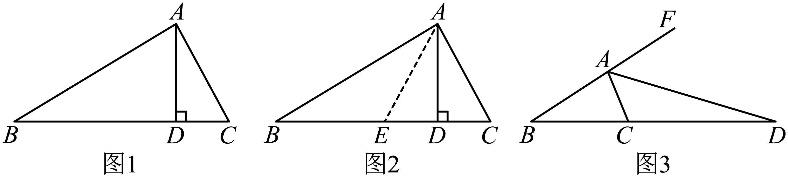
小明同学的想法是利用构造全等三角形来解决：将$△ACD$沿$AD$折叠，如图2，则点C刚好落在$BC$边上的点E处．……
（1）结合小明同学的想法，请直接写出：$BC=$ ．
【改编拓展】张老师继续启发同学们改编此题，得到下列试题，请同学们解答：
（2）如图3，$∠ACB=2∠B,AD$为$△ABC$的外角$∠CAF$的平分线，交$BC$的延长线于点$D$，则线段$AB、AC、CD$有什么数量关系？请写出你的猜想并证明．
【答案】（1）9；
（2）$AB+AC=CD$，
证明：如图，在$AF$上截取$AG=AC$，连接$DG$，
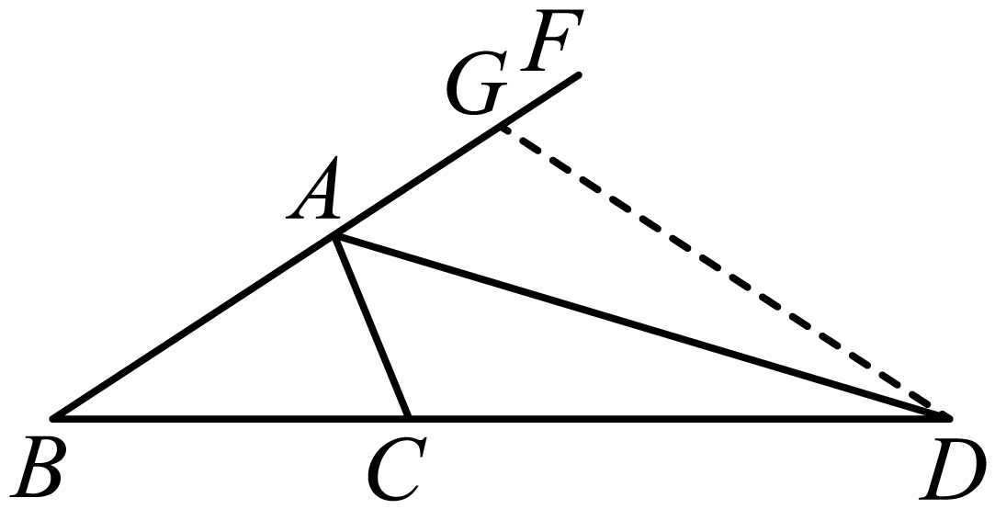$∵AD$平分$∠CAF$，
$∴∠CAD=∠GAD$，
在$△CAD$和$△GAD$中，
$\{\begin{aligned}AC=AG \\ ∠CAD=∠GAD \\ AD=AD\end{aligned}$，
$∴△CAD≌△GAD\left(\text{SAS}\right)$，
$∴CD=GD$，$∠ACD=∠AGD$，
$∵∠ACD+∠ACB=180°$，$∠AGD+∠DGF=180°$，
$∴∠ACB=∠DGF$，
$∵∠ACB=2∠B$，
$∴∠DGF=2∠B$，
$∵∠DGF=∠B+∠BDG$，
$∴∠B=∠BDG$，
$∴BG=DG$，
$∴BA+AG=BG=DG=CD$，
$∴AB+AC=CD$．
【难度】0.65
【知识点】根据等角对等边证明边相等、折叠问题、三角形的外角的定义及性质、全等的性质和SAS综合（SAS）
【分析】（1）根据题意画出图形，由折叠的性质可得：$AC=AE=5$，$DE=CD=2$，$∠C=∠AED$，由$∠C=2∠B$可得$∠AED=2∠B$，再由三角形外角的定义及性质可得$∠AED=∠B+∠BAE$，推出$∠B=∠BAE$，进而得到$BE=AE=5$，最后进行计算即可得到答案；
（2）在$AF$上截取$AG=AC$，连接$DG$，证明$△CAD≌△GAD$得到$CD=GD$，$∠ACD=∠AGD$，证明$∠ACB=∠DGF$，再由$∠ACB=2∠B$得到$∠DGF=2∠B$，再根据三角形外角的定义及性质得出$∠B=∠BDG$，进而得到$BG=DG$，即可得证．
【详解】解：（1）如图，将$△ABC$沿$AD$折叠，则点C刚好落在$BC$边上的点E处，
由折叠的性质可得：$AC=AE=5$，$DE=CD=2$，$∠C=∠AED$，
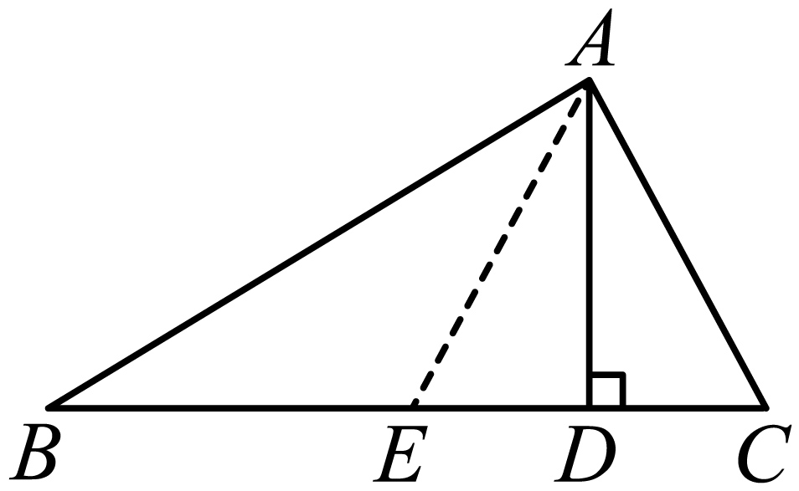$∵∠C=2∠B$，
$∴∠AED=2∠B$，
$∵∠AED=∠B+∠BAE$，
$∴∠B=∠BAE$，
$∴BE=AE=5$，
$∴BC=BE+DE+CD=5+2+2=9$；
（2）略
【点睛】本题考查了角平分线的定义，三角形全等的判定与性质，三角形外角的定义及性质，等腰三角形的判定，折叠的性质等知识点，熟练掌握以上知识点，添加适当的辅助线是解此题的关键．

